Устройство для фототерапии Bilitron 3006
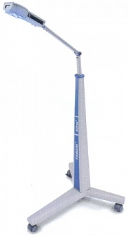
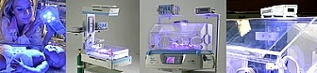
Бренд:
Fanem
Страна-производитель:
Бразилия

Полное описание
- Микропроцессорный контроль
- Мощность излучения от 16 до 66 μВт/см²*нм
- Одинаковая мощность излучения в центре и на периферии поля
- Счетчик времени облучения и ресурса лампы
- Возможность распечатки протокола облучения
- Датчик неинвазивного контроля мощности излучения
- Ресурс ламп 20 000 часов
- Повышение температуры тела менее 1,5°С
- Размеры облучателя всего 11,6х23х5 см
Варианты установки:
- на мобильном основании с изменяющейся высотой и углом наклона
- на инкубаторе для новорожденных

